МИНИСТЕРСТВО ОБРАЗОВАНИЯ  ТУЛЬСКОЙ ОБЛАСТИ  Ул. Оружейная, д. 5, г. Тула, 300012  Тел.: (4872) 56-38-20, факс: 36-41-15  E-mail: do_to@tularegion.ru  https://education.tularegion.ru  27.01.2020 № 16-10/808 |  | Руководителям  органов местного самоуправления, осуществляющих управление  в сфере образования,  государственных образовательных учреждений, подведомственных министерству образования  Тульской области  (по списку)
На №

Министерство образования Тульской области в соответствии
с письмом творческой мастерской «Рисуй с нами» от 28.11.2019 № 11-70 направляет для сведения информацию о проведении всероссийских творческих конкурсов «Вечная память ветеранам», «Подвиги наших солдат», «На службе Отечеству» (приложение).
Обращаем внимание, что участие в указанных мероприятиях бесплатное, получение электронных или бумажных сертификатов участников, дипломов и благодарственных писем возможно за отдельную плату.

Приложение: на 10 листах в 1 экз.

Заместитель министра – директор департамента образования министерства образования  Тульской области |  | Е.Ю. Пчелина

исп. Мамедова Анна Арифовна,
тел. +7(4872)24-51-04 (доб.26-16), Anna.Mamedova@tularegion.ru,
Королькова Светлана Игоревна,
тел. +7(4872)22-31-43, Svetlana.Korolkova@tularegion.ru

Приложение к письму
от __________ № ____________

Творческая мастерская «Рисуй с нами» приглашает принять участие

в конкурсах посвященных

75-летию ПОБЕДЫ

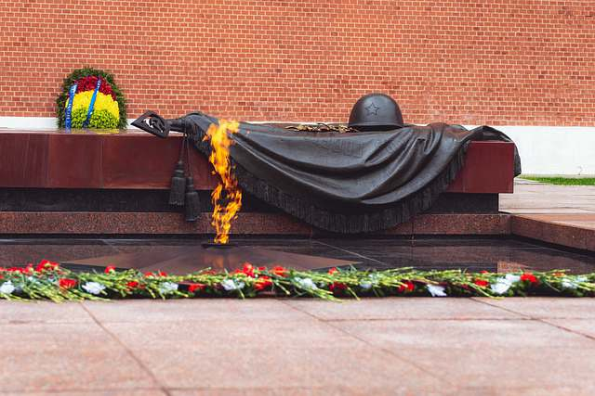
В связи с празднованием 75-летия Победы в Великой Отечественной войне творческая мастерская «Рисуй с нами» приглашает принять участие во всероссийских творческих конкурсах:
- «Вечная память ВЕТЕРАНАМ»
- «Подвиги наших СОЛДАТ»
- «На службе ОТЕЧЕСТВУ»
Наши мероприятия направлены на формирование чувства гордости и уважения к героическому прошлому страны.

Принять участие в конкурсах могут все желающие, для этого необходимо оформить свою работу и сделать электронную заявку на сайте https://рисуйснами.рф. Творческие работы можно представлять в трех номинациях: рисунок, поделка и фотография.
Положения и условия участия в конкурсах размещены на сайте https://рисуйснами.рф. Вопросы организаторам можно задать по электронной почте: info@risyisnami.ru

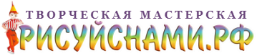

Ссылки для скачивания картинок:
1. https://рисуйснами.рф/sites/default/files/styles/style300x230/public/pictures/konkurs/image/foto_pamyat_veteranam_mal.jpg

2. https://рисуйснами.рф/sites/default/files/pictures/mailing/logo_TM_pencil.png

